Resolución del Pleno del Instituto de Transparencia, Acceso a la Información Pública y Protección de Datos Personales del Estado de México y Municipios, con domicilio en Metepec, México, a diecinueve de septiembre de dos mil dieciocho.

VISTOS los expedientes electrónicos formados con motivo de los recursos de revisión número 02481/INFOEM/IP/RR/2018, 02482/INFOEM/IP/RR/2018, 02483/INFOEM/IP/RR/2018, 02484/INFOEM/IP/RR/2018, 02485/INFOEM/IP/RR/2018, 02486/INFOEM/IP/RR/2018, 02487/INFOEM/IP/RR/2018 y 02488/INFOEM/IP/RR/2018, interpuestos por el C. XXXXXXXXXXXXXXXXXXX en lo sucesivo el Recurrente, en contra de las respuestas de la Universidad Politécnica del Valle de Toluca, en lo subsecuente el Sujeto Obligado, se procede a dictar la presente resolución.

A N T E C E D E N T E S

PRIMERO. De la Solicitud de Información.
Con fecha cuatro de junio de dos mil dieciocho, el Recurrente presentó a través del Sistema de Acceso a la Información Mexiquense (SAIMEX) ante el Sujeto Obligado, solicitudes de acceso a la información pública registradas bajo los números de expediente 00413/UPVT/IP/2018, 00414/UPVT/IP/2018, 00415/UPVT/IP/2018, 00416/UPVT/IP/2018, 00417/UPVT/IP/2018, 00418/UPVT/IP/2018, 00419/UPVT/IP/2018 y 00420/UPVT/IP/2018, mediante las cuales solicitó información en el tenor siguiente:

00413/UPVT/IP/2018
“Evidencias de formatos de evaluación de las clases muestras de los docentes de la licenciatura en negocios internacionales contratados en la gestión de la C. Manzur” [Sic]

00414/UPVT/IP/2018
“Evidencias de formatos de evaluación de las clases muestra de los profesores contratados en la ingeniería en biotecnología durante la gestión de la C. Manzur” [Sic]

00415/UPVT/IP/2018
“Evidrnciar los formatos de clase muestra de los profesores contratados en la ingeniería en informática en la gestion de la Sra. Manzur” [Sic]

00416/UPVT/IP/2018
“Evidenciar los formatos de clase muestra de los profesores contratados en la maestría en administración en lo que va del periodo de la Sra Manzur” [Sic]

00417/UPVT/IP/2018
“Evidenciar los formatos de clase muestra de los profesores contratados en la ingenieria industrial en el periodo de la rectora actual” [Sic]

00418/UPVT/IP/2018
“Evidenciar los formatos de clase muestra de los profesores contratados en la ingeniería en energía durante la gestión de la rectora actual” [Sic]

00419/UPVT/IP/2018
“De la gestión actual, evidenciar los formatos de clase muestra de los profesores contratados en la ingeniería en mecatronica” [Sic]

00420/UPVT/IP/2018
“De la gestión actual, evidenciar los formatos de clase muestra de los profesores contratados en la ingeniería en mecánica automotriz” [Sic]

Modalidad de entrega: a través del SAIMEX.

SEGUNDO. De la respuesta del Sujeto Obligado.
En fecha veinticinco de junio de dos mil dieciocho, el Sujeto Obligado dio respuesta a las solicitudes de información como se muestra a continuación:

“Folio de la solicitud: 00413/UPVT/IP/2018

En respuesta a la solicitud recibida, nos permitimos hacer de su conocimiento que con fundamento en el artículo 53, Fracciones: II, V y VI de la Ley de Transparencia y Acceso a la Información Pública del Estado de México y Municipios, le contestamos que:

En atención a la solicitud de información pública registrada con el número de folio 00413/UPVT/IP/2018, que realizó el 4 de junio del año en curso, sírvase encontrar en archivo adjunto copia digitalizada en formato pdf del oficio emitido por el Servidor Público Habilitado, de la Dirección de División de Ingeniería en Biotecnológica y Licenciatura en Negocios Internacionales, en el cual se detalla lo referente a su solicitud de información. Se hace de su conocimiento el término de quince días para interponer el recurso de revisión que se señala en los artículos 176,177 y 178 de la Ley de la materia, en caso de considerar que la respuesta es desfavorable a su solicitud.” (Sic)

Anexando los archivos electrónicos denominados “LNI Enero - Abril 2018_redacted02.pdf”, “LNI May-Ago 2018_redacted.pdf”, “Oficio Saimex 413.PDF” y “SOL 413.pdf”, de cuyo contenido se hará mérito más adelante.

“Folio de la solicitud: 00414/UPVT/IP/2018

En respuesta a la solicitud recibida, nos permitimos hacer de su conocimiento que con fundamento en el artículo 53, Fracciones: II, V y VI de la Ley de Transparencia y Acceso a la Información Pública del Estado de México y Municipios, le contestamos que:

En atención a la solicitud de información pública registrada con el número de folio 00414/UPVT/IP/2018, que realizó el 4 de junio del año en curso, sírvase encontrar en archivo adjunto copia digitalizada en formato pdf del oficio emitido por el Servidor Público Habilitado, de la Dirección de División de Ingeniería en Biotecnológica y Licenciatura en Negocios Internacionales, en el cual se detalla lo referente a su solicitud de información. Se hace de su conocimiento el término de quince días para interponer el recurso de revisión que se señala en los artículos 176,177 y 178 de la Ley de la materia, en caso de considerar que la respuesta es desfavorable a su solicitud.” (Sic)

Anexando los archivos electrónicos denominados “Oficio Saimex 414.PDF”, “BioMayAgo2018_redacted01.pdf”, “Bio Ene - Abr 2018_redacted01.pdf” y “SOL 414.pdf”, de cuyo contenido se hará mérito más adelante.

“Folio de la solicitud: 00415/UPVT/IP/2018

En respuesta a la solicitud recibida, nos permitimos hacer de su conocimiento que con fundamento en el artículo 53, Fracciones: II, V y VI de la Ley de Transparencia y Acceso a la Información Pública del Estado de México y Municipios, le contestamos que:

En atención a la solicitud de información pública registrada con el número de folio 00415/UPVT/IP/2018, que realizó el 4 de junio del año en curso, sírvase encontrar en archivo adjunto copia digitalizada en formato pdf del oficio emitido por el Servidor Público Habilitado, de la Dirección de División de Ingeniería en Informática, en el cual se detalla lo referente a su solicitud de información. Se hace de su conocimiento el término de quince días para interponer el recurso de revisión que se señala en los artículos 176,177 y 178 de la Ley de la materia, en caso de considerar que la respuesta es desfavorable a su solicitud.” (Sic)

Anexando los archivos electrónicos denominados “saimex 415.pdf”, “docente_4.pdf”, “docente_2.pdf”, “docente_1.pdf”, “docente_3.pdf”, y “SOL 415.pdf”, de cuyo contenido se hará mérito más adelante.

“Folio de la solicitud: 00416/UPVT/IP/2018

En respuesta a la solicitud recibida, nos permitimos hacer de su conocimiento que con fundamento en el artículo 53, Fracciones: II, V y VI de la Ley de Transparencia y Acceso a la Información Pública del Estado de México y Municipios, le contestamos que:

En atención a la solicitud de información pública registrada con el número de folio 00416/UPVT/IP/2018, que realizó el 4 de junio del año en curso, sírvase encontrar en archivo adjunto copia digitalizada en formato pdf del oficio emitido por el Servidor Público Habilitado, de la Dirección de División de Ingeniería en Informática, en el cual se detalla lo referente a su solicitud de información. Se hace de su conocimiento el término de quince días para interponer el recurso de revisión que se señala en los artículos 176,177 y 178 de la Ley de la materia, en caso de considerar que la respuesta es desfavorable a su solicitud.” (Sic)

Anexando los archivos electrónicos denominados “docente10_mad.pdf”, “docente7_mad.pdf”, “docente1_mad.pdf”, “saimex 416.pdf”, “docente4_mad.pdf”, “docente8_mad_OK.pdf”, “docente5_mad.pdf”, “docente2_mad_OK.pdf”, “docente6_mad.pdf”, “docente9_mad.pdf”, “docente3_mad.pdf” y “SOL 416.pdf”, de cuyo contenido se hará mérito más adelante.

“Folio de la solicitud: 00417/UPVT/IP/2018

En respuesta a la solicitud recibida, nos permitimos hacer de su conocimiento que con fundamento en el artículo 53, Fracciones: II, V y VI de la Ley de Transparencia y Acceso a la Información Pública del Estado de México y Municipios, le contestamos que:

En atención a la solicitud de información pública registrada con el número de folio 00417/UPVT/IP/2018, que realizó el 4 de junio del año en curso, sírvase encontrar en archivo adjunto copia digitalizada en formato pdf del oficio emitido por el Servidor Público Habilitado, de la de la Dirección de División de Ingeniería Industrial y de Sistemas, en el cual se detalla lo referente a su solicitud de información. Se hace de su conocimiento el término de quince días para interponer el recurso de revisión que se señala en los artículos 176,177 y 178 de la Ley de la materia, en caso de considerar que la respuesta es desfavorable a su solicitud.” (Sic)

Anexando los archivos electrónicos denominados “saimex 417iis.pdf”, “clases muestra IIS.pdf” y “SOL 417.pdf”, de cuyo contenido se hará mérito más adelante.

“Folio de la solicitud: 00418/UPVT/IP/2018

En respuesta a la solicitud recibida, nos permitimos hacer de su conocimiento que con fundamento en el artículo 53, Fracciones: II, V y VI de la Ley de Transparencia y Acceso a la Información Pública del Estado de México y Municipios, le contestamos que:

En atención a la solicitud de información pública registrada con el número de folio 00418/UPVT/IP/2018, que realizó el 4 de junio del año en curso, sírvase encontrar en archivo adjunto copia digitalizada en formato pdf del oficio emitido por el Servidor Público Habilitado, de la de la Dirección de División de Ingeniería Industrial y de Sistemas, en el cual se detalla lo referente a su solicitud de información. Se hace de su conocimiento el término de quince días para interponer el recurso de revisión que se señala en los artículos 176,177 y 178 de la Ley de la materia, en caso de considerar que la respuesta es desfavorable a su solicitud.” (Sic)

Anexando los archivos electrónicos denominados “CLASE MODELO IEN.pdf”, “saimex 418ien.pdf”, y “SOL 418.pdf”, de cuyo contenido se hará mérito más adelante.

“Folio de la solicitud: 00419/UPVT/IP/2018

En respuesta a la solicitud recibida, nos permitimos hacer de su conocimiento que con fundamento en el artículo 53, Fracciones: II, V y VI de la Ley de Transparencia y Acceso a la Información Pública del Estado de México y Municipios, le contestamos que:

En atención a la solicitud de información pública registrada con el número de folio 00419/UPVT/IP/2018, que realizó el 4 de junio del año en curso, sírvase encontrar en archivo adjunto copia digitalizada en formato pdf del oficio emitido por el Servidor Público Habilitado, de la Dirección de División de Ingeniería Mecatrónica, en el cual se detalla lo referente a su solicitud de información. Se hace de su conocimiento el término de quince días para interponer el recurso de revisión que se señala en los artículos 176,177 y 178 de la Ley de la materia, en caso de considerar que la respuesta es desfavorable a su solicitud.” (Sic)

Anexando los archivos electrónicos denominados “419-2.pdf”, “Saimex 419.pdf” y “SOL 419.pdf”, de cuyo contenido se hará mérito más adelante.

“Folio de la solicitud: 00420/UPVT/IP/2018

En respuesta a la solicitud recibida, nos permitimos hacer de su conocimiento que con fundamento en el artículo 53, Fracciones: II, V y VI de la Ley de Transparencia y Acceso a la Información Pública del Estado de México y Municipios, le contestamos que:

En atención a la solicitud de información pública registrada con el número de folio 00420/UPVT/IP/2018, que realizó el 4 de junio del año en curso, sírvase encontrar en archivo adjunto copia digitalizada en formato pdf del oficio emitido por el Servidor Público Habilitado, de la Dirección de División de Ingeniería Mecatrónica, en el cual se detalla lo referente a su solicitud de información. Se hace de su conocimiento el término de quince días para interponer el recurso de revisión que se señala en los artículos 176,177 y 178 de la Ley de la materia, en caso de considerar que la respuesta es desfavorable a su solicitud.” (Sic)

Anexando los archivos electrónicos denominados “Saimex 420.pdf”, “420-1.pdf” y “SOL 420.pdf”, de cuyo contenido se hará mérito más adelante.

TERCERO. Del recurso de revisión.
En fecha primero de julio de dos mil dieciocho, el Recurrente interpuso los recursos de revisión correspondientes, mismos que al ser interpuestos un día inhábil, se tuvieron por presentados el dos de julio de dos mil dieciocho, los cuales fueron registrados en el SAIMEX con los expedientes número 02481/INFOEM/IP/RR/2018, 02482/INFOEM/IP/RR/2018, 02483/INFOEM/IP/RR/2018, 02484/INFOEM/IP/RR/2018, 02485/INFOEM/IP/RR/2018, 02486/INFOEM/IP/RR/2018, 02487/INFOEM/IP/RR/2018 y 02488/INFOEM/IP/RR/2018, manifestando lo siguiente:

Actos Impugnados:
“Información ilegible” (Sic)

Razones o Motivos de Inconformidad:
“Si es formato de evaluación como se ven los resultados, deben ser para valorar la calidad de los profesores y no se aprecia en la información que dan” (Sic)

CUARTO. Del turno y admisión de los recursos de revisión.
En términos del numeral 185 fracción I de la Ley de Transparencia y Acceso a la Información Pública del Estado de México y Municipios, los recursos de revisión número 02481/INFOEM/IP/RR/2018 y 02485/INFOEM/IP/RR/2018, fueron turnados a la Comisionada Zulema Martínez Sánchez; los recursos número 02482/INFOEM/IP/RR/2018, 02486/INFOEM/IP/RR/2018 y 02487/INFOEM/IP/RR/2018, fueron turnados a la Comisionada Eva Abaid Yapur; los recursos de revisión 02483/INFOEM/IP/RR/2018 y 02488/INFOEM/IP/RR/2018, fueron turnados al Comisionado José Guadalupe Luna Hernández mientras que el recurso número 02484/INFOEM/IP/RR/2018 se turnó al Comisionado Javier Martínez Cruz, para su revisión y análisis sobre la admisión o desechamiento; por lo que en fecha seis de julio de dos mil dieciocho, todos los recursos se admitieron en la vía interpuesta, poniendo los expedientes a disposición de las partes para que, en un plazo máximo de siete días, manifestaran lo que a su derecho corresponda a efecto de ofrecer pruebas, informe justificado y presentar alegatos, con fundamento en el artículo 185 fracciones I, II y IV de la Ley de Transparencia y Acceso a la Información Pública del Estado de México y Municipios.

QUINTO. De la acumulación de los recursos de revisión.
En la Vigésima Sexta Sesión Ordinaria del Pleno de este Instituto de Transparencia, Acceso a la Información Pública y Protección de Datos Personales del Estado de México y Municipios, celebrada el once de julio del año en curso, al advertir la conexidad de causa y con la finalidad de evitar que se dicten resoluciones contradictorias, de conformidad con el artículo 195 de la Ley en la Materia y el artículo 18 del Código de Procedimientos Administrativos del Estado de México de manera supletoria, se acordó la acumulación de los recursos antes señalados, determinando que fuera Ponente la Comisionada Zulema Martínez Sánchez.

SEXTO. De la etapa de instrucción.
Durante el transcurso del término legal referido en el Antecedente Cuarto, de las constancias que obran en los expedientes electrónicos relativos a los recursos de revisión señalados anteriormente, se advierte que el Sujeto Obligado en fecha treinta y uno de julio de la presente anualidad presento sus informes justificados, mismos que fueron puestos a la vista en aras de generar certeza jurídica sobre las actuaciones que obran en los expedientes electrónicos.

De igual forma, el Recurrente no presentó manifestaciones o rindió alegatos que a su derecho convinieran. Asimismo, no se llevaron a cabo llevaron a cabo audiencias durante la sustanciación del recurso de revisión, ni se ofrecieron pruebas por ninguna de las partes, en términos de los artículos 185 fracción IV y 195 de la Ley de Transparencia y Acceso a la Información Pública del Estado de México y Municipios.

SÉPTIMO. Del cierre de instrucción.
Por lo anterior, en fecha siete de agosto de dos mil dieciocho mediante acuerdo de la Comisionada Zulema Martínez Sánchez, una vez transcurrido el plazo otorgado a las partes para que manifestaran lo que a su derecho conviniera, ofrecieran pruebas que estimaran convenientes y rindieran alegatos, se decretó el cierre de instrucción, en términos del artículo 185 Fracción VI de la Ley de Transparencia y Acceso a la Información Pública del Estado de México y Municipios, en los recursos de revisión citados.

OCTAVO. De la ampliación del término para resolver.
En fecha treinta y uno de agosto de dos mil dieciocho, se amplió el término para resolver los recursos de revisión en términos del artículo 181 párrafo tercero de la Ley de Transparencia y Acceso a la Información Pública del Estado de México y Municipios por un plazo de quince días hábiles.

C O N S I D E R A N D O

PRIMERO. De la competencia.
Este Instituto de Transparencia, Acceso a la Información Pública y Protección de Datos Personales del Estado de México y Municipios es competente para conocer y resolver los presentes recursos de revisión, de conformidad con los artículos: 6, fracción IV de la Constitución Política de los Estados Unidos Mexicanos; 5, párrafos vigésimo, vigésimo primero y vigésimo segundo, fracción IV de la Constitución Política del Estado Libre y Soberano de México; 1, 2 fracción II, 13, 29, 36 fracciones II y III, 176, 178, 179, 181 párrafo tercero, 185, 188 y 194 de la Ley de Transparencia y Acceso a la Información Pública del Estado de México y Municipios; 9, fracciones I y XXIV, 11 y 14 fracción I del Reglamento Interior del Instituto de Transparencia, Acceso a la Información Pública y Protección de Datos Personales del Estado de México y Municipios.

SEGUNDO. Sobre los alcances del recurso de revisión.
Anterior a todo, debe destacarse que el recurso de revisión tiene el fin y alcance que señalan los numerales 176, 179, 181 párrafo cuarto, 194 y 195 y demás aplicables de la Ley de Transparencia y Acceso a la Información Pública del Estado de México y Municipios vigente y será analizado conforme a las actuaciones que obren en el expediente electrónico con la finalidad de reparar cualquier posible afectación al derecho de acceso a la información pública y garantizando el principio rector de máxima publicidad.

TERCERO. De las causas de improcedencia.
En el procedimiento de acceso a la información y de los medios de impugnación de la materia, se advierten diversos supuestos de procedibilidad que deben estudiarse con la finalidad de dar cumplimiento a los principios de legalidad y objetividad inmersos en el artículo 9 de Ley de Transparencia y Acceso a la Información Pública del Estado de México y Municipios, en correlación con la seguridad jurídica que debe generar lo actuado ante este Organismo garante.

Por lo anterior, es una facultad legal entrar al estudio de las causas de improcedencia que hagan valer las partes o que se adviertan de oficio por este resolutor y por ende objeto de análisis previo al estudio de fondo del asunto; presupuestos procesales de inicio o trámite de un proceso que dotan de seguridad jurídica las resoluciones, máxime que es una figura procesal adoptada en la ley de la materia, la cual permite dilucidar alguna causal que impida el estudio y resolución, cuando una vez admitido el recurso de revisión se advierta una causa de improcedencia que permita sobreseerlo, sin estudiar el fondo del asunto.

Así las cosas, en la especie, no se actualiza ninguna causa de improcedencia de las referidas en el artículo 191 de la Ley de Transparencia y Acceso a la Información Pública del Estado de México y Municipios, encontrándose actualizados todos los presupuestos procesales para atender el fondo del asunto, en los términos del considerando posterior.

CUARTO. Estudio y resolución del asunto.
El análisis y resolución de los presentes recursos, se funda en el contenido íntegro de las actuaciones que obran en los expedientes electrónicos, para así estar en posibilidad este Órgano Colegiado de dictar el fallo correspondiente conforme a derecho, tomando en consideración los elementos aportados por las partes y respetando en todo momento al principio de máxima publicidad consagrado en nuestra Constitución Federal, Local y demás leyes aplicables en la materia, así como en los tratados internacionales en los que el Estado Mexicano sea parte, en concordancia con el párrafo tercero del artículo 1 de la Constitución Federal y el diverso 8 de la Ley de Transparencia local.

Con el propósito de resolver los presentes medios de impugnación, es conveniente recordar que el Recurrente solicitó al Sujeto Obligado que se le proporcionara en las solicitudes de información con número de folio 00413/UPVT/IP/2018, 00414/UPVT/IP/2018, lo siguiente:

- De la gestión de la Rectora Silvia Cristina Manzur Quiroga, evidenciar los formatos de evaluación de las clases muestra de los docentes contratados en:
  - Licenciatura en Negocios Internacionales.
  - Ingeniería en Biotecnología.

Asimismo, en las solicitudes de información con número de folio 00415/UPVT/IP/2018, 00416/UPVT/IP/2018, 00417/UPVT/IP/2018, 00418/UPVT/IP/2018, 00419/UPVT/IP/2018 y 00420/UPVT/IP/2018, se solicitó información en el tenor siguiente:
- De la gestión de la Rectora Silvia Cristina Manzur Quiroga, evidenciar los formatos de las clase muestra de los docentes contratados en:
- Ingeniería en Informática.
- Maestría en Administración.
- Ingeniería Industrial.
- Ingeniería en Energía.
- Ingeniería en Mecatrónica.
- Ingeniería en Mecánica Automotriz.

Atento a las solicitudes de información con folio 00413/UPVT/IP/2018, 00414/UPVT/IP/2018, 00415/UPVT/IP/2018, 00416/UPVT/IP/2018, 00417/UPVT/IP/2018, 00418/UPVT/IP/2018, 00419/UPVT/IP/2018 y 00420/UPVT/IP/2018, el Sujeto Obligado emitió sus respuestas, remitiendo diversos archivos electrónicos en los cuales manifestó lo siguiente:
- SOL 413.pdf, SOL 414.pdf, SOL 415.pdf, SOL 416.pdf, SOL 417.pdf, SOL 418.pdf, SOL 419.pdf, SOL 420.pdf: archivos electrónicos que contienen un oficio para cada solicitud de información, signados por la Lic. Gabriela Avilés Olivares, Titular de la Unidad de Transparencia, y remitidos al entonces solicitante, mediante los cuales informa que en atención a las solicitudes del Recurrente, adjunta copia digitalizada de los oficios remitidos por el Servidor Público Habilitado, en los cuales se detalla lo referente a dichas solicitudes.
- “LNI Enero - Abril 2018_redacted02.pdf”, “LNI May-Ago 2018_redacted.pdf”, “BioMayAgo2018_redacted01.pdf”, “Bio Ene - Abr 2018_redacted01.pdf”, “docente_4.pdf”, “docente_2.pdf”, “docente_1.pdf”, “docente_3.pdf”, “docente10_mad.pdf”, “docente7_mad.pdf”, “docente1_mad.pdf”, “docente4_mad.pdf”, “docente8_mad_OK.pdf”, “docente5_mad.pdf”, “docente2_mad_OK.pdf”, “docente6_mad.pdf”, “docente9_mad.pdf”, “docente3_mad.pdf”, “clases muestra IIS.pdf”, “CLASE MODELO IEN.pdf”, “419-2.pdf”, “420-1.pdf”: archivos electrónicos que contienen los formatos de evaluación para ingreso del personal académico contratado en la Universidad Politécnica del Valle de Toluca referidos en las solicitudes de información, los cuales fueron remitidos en versión publica, como se observa a continuación en el formato que se inserta a modo de ejemplo:
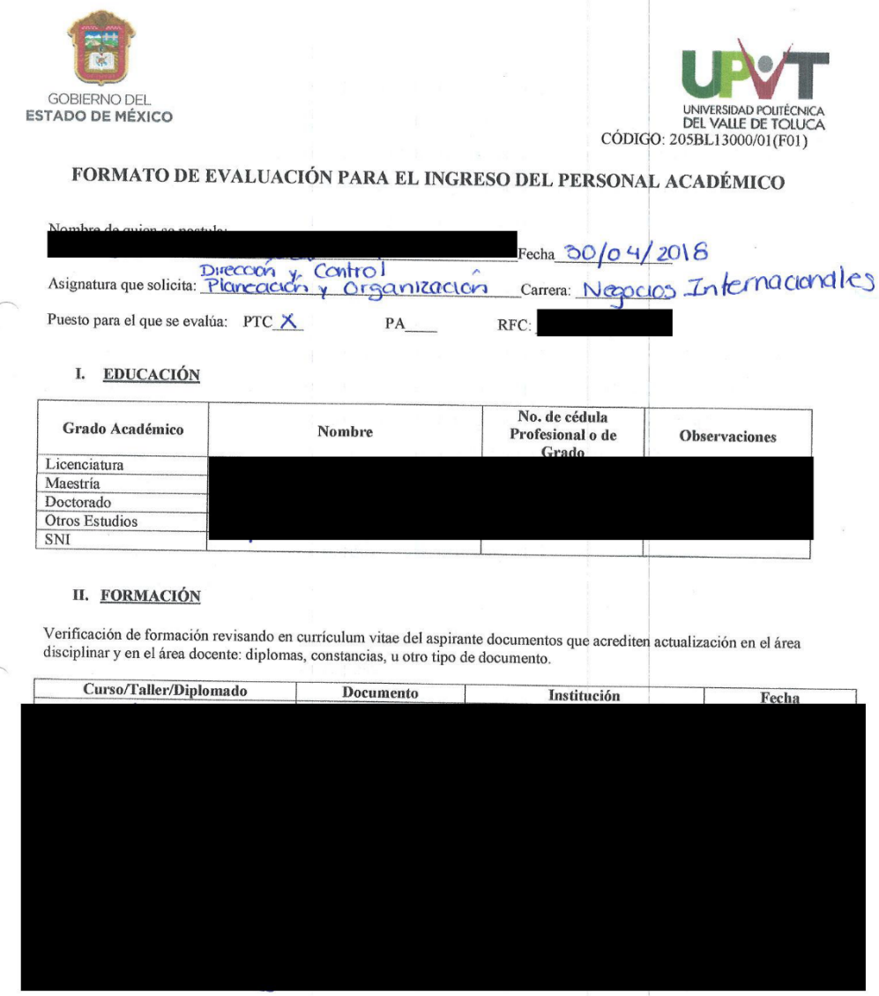
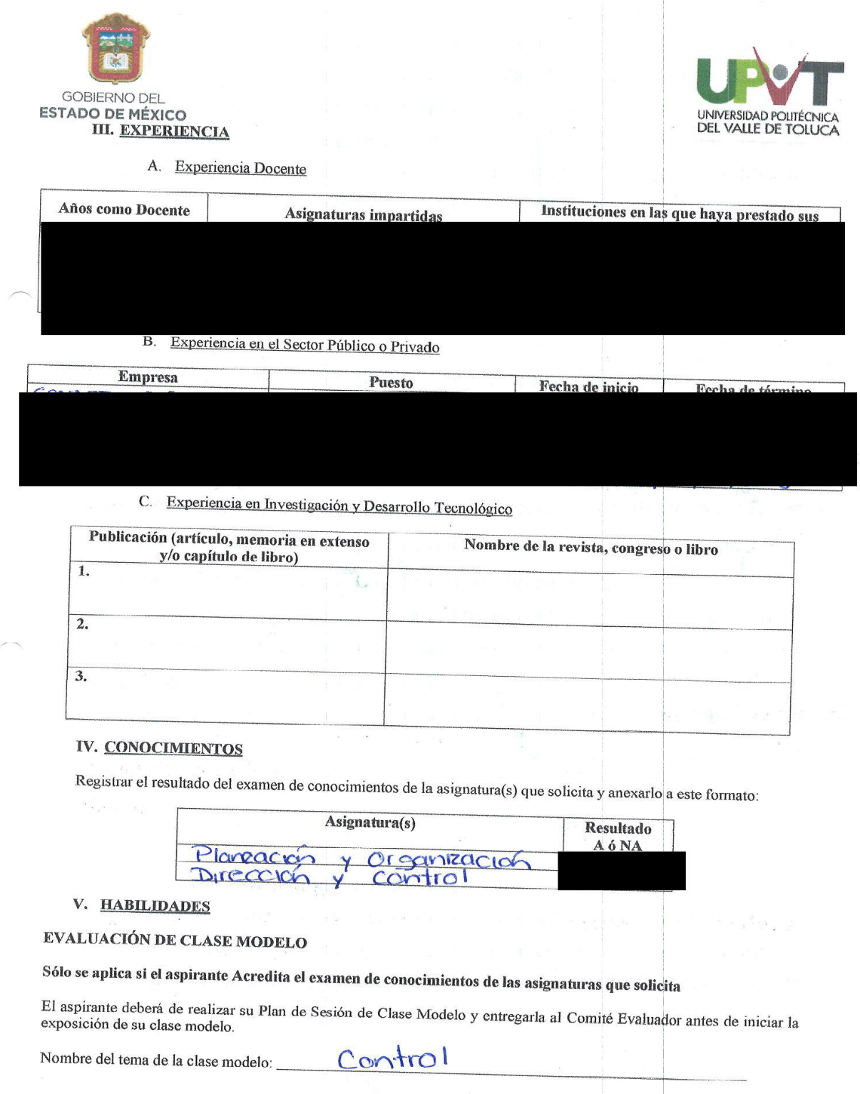
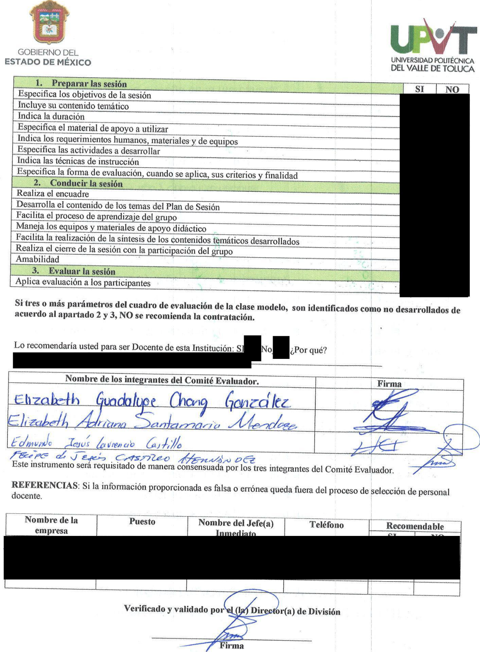
- Oficio Saimex 413.PDF, Oficio Saimex 414.PDF, saimex 415.pdf, saimex 416.pdf, saimex 417iis.pdf, saimex 418ien.pdf, Saimex 419.pdf, Saimex 420.pdf: archivos electrónicos referentes a cada solicitud de información, que contienen los oficios signados por las Direcciones a las cuales se encuentran adscritas las diferentes asignaturas referidas en las solicitudes de información, y remitidos a la Lic. Gabriela Avilés Olivares, Titular de la Unidad de Transparencia, a través de los cuales informan que se testaron los datos personales referentes a datos de identificación de los archivos remitidos en el punto inmediato anterior, conforme a los Lineamientos sobre medidas de seguridad aplicables a los sistemas de datos personales que se encuentran en posesión de los sujetos obligados, motivo por el cual, solicita convocar al Comité de Transparencia del Sujeto Obligado, para lleva a cabo la clasificación propuesta a través del acuerdo correspondiente y en caso de resultar procedente, la versión pública.

Ante las respuestas del Sujeto Obligado, el Recurrente interpuso los medios de impugnación que son materia de la presente resolución en los cuales señaló que la información proporcionada es ilegible; señalando como razones o motivos de inconformidad:
“Si es formato de evaluación como se ven los resultados, deben ser para valorar la calidad de los profesores y no se aprecia en la información que dan” [Sic]

Por su parte, el Sujeto Obligado rindió sus Informes Justificados en fecha treinta y uno de julio de dos mil dieciocho, en los cuales medularmente ratificó sus respuestas, como se puede apreciar en las imágenes que a continuación se insertan:
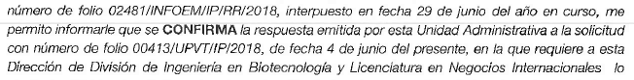
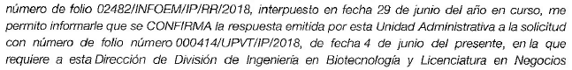
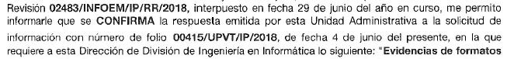
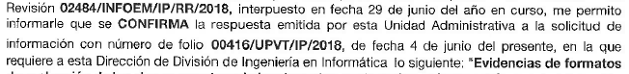
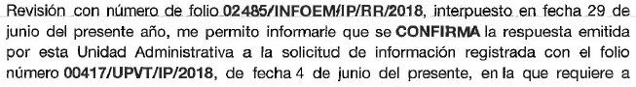
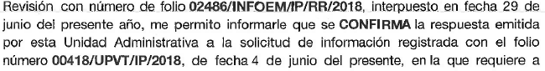
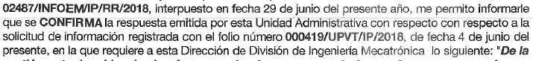
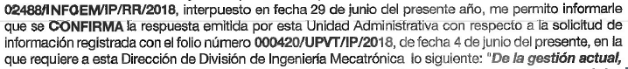

Ahora bien, una vez establecido lo anterior y con el propósito de resolver con apego a la normatividad aplicable los recursos materia de esta resolución, este Instituto considera necesario establecer si las respuestas dadas por el Sujeto Obligado colman a plenitud las pretensiones del Recurrente, con base a las siguientes consideraciones de hecho y de derecho:

En primer lugar es de advertirse lo siguiente: nuestra Carta Magna dispone que para el ejercicio del derecho de acceso a la información los Estados deben observar diversos principios y bases, entre los cuales se establece que toda la información en posesión de cualquier autoridad, órgano, organismo, órganos autónomos, así como de cualquier sindicato que reciba y ejerza recursos públicos o realice actos de autoridad en el ámbito federal, estatal y municipal, es pública y sólo podrá ser reservada temporalmente por razones de interés público y seguridad nacional, en los términos que fijen las leyes, ello se aprecia en el Artículo 6, apartado A, numeral I de la Constitución Política de los Estados Unidos Mexicanos que a la letra establece:

Artículo 6
…
Para el ejercicio del derecho de acceso a la información, la Federación, los Estados y el Distrito Federal, en el ámbito de sus respectivas competencias, se regirán por los siguientes principios y bases:

- Toda la información en posesión de cualquier autoridad, entidad, órgano y organismo de los Poderes Ejecutivo, Legislativo y Judicial, órganos autónomos, partidos políticos, fideicomisos y fondos públicos, así como de cualquier persona física, moral o sindicato que reciba y ejerza recursos públicos o realice actos de autoridad en el ámbito federal, estatal y municipal, es pública y sólo podrá ser reservada temporalmente por razones de interés público y seguridad nacional, en los términos que fijen las leyes. En la interpretación de este derecho deberá prevalecer el principio de máxima publicidad. Los sujetos obligados deberán documentar todo acto que derive del ejercicio de sus facultades, competencias o funciones, la ley determinará los supuestos específicos bajo los cuales procederá la declaración de inexistencia de la información.

Ahora bien, en atención a lo dispuesto por los artículos 3, fracción XI y 12 de la Ley de Transparencia y Acceso a la Información Pública del Estado de México y Municipios, los cuales son del tenor literal siguiente:

Artículo 3.- Para los efectos de la presente Ley se entenderá por:
…
XI. Documento: Los expedientes, reportes, estudios, actas, resoluciones, oficios, correspondencia, acuerdos, directivas, directrices, circulares, contratos, convenios, instructivos, notas, memorandos, estadísticas o bien, cualquier otro registro que documente el ejercicio de las facultades, funciones y competencias de los sujetos obligados, sus servidores públicos e integrantes, sin importar su fuente o fecha de elaboración. Los documentos podrán estar en cualquier medio, sea escrito, impreso, sonoro, visual, electrónico, informático u holográfico;

Artículo 4. El derecho humano de acceso a la información pública es la prerrogativa de las personas para buscar, difundir, investigar, recabar, recibir y solicitar información pública, sin necesidad de acreditar personalidad ni interés jurídico.

Toda la información generada, obtenida, adquirida, transformada, administrada o en posesión de los sujetos obligados es pública y accesible de manera permanente a cualquier persona, en los términos y condiciones que se establezcan en los tratados internacionales de los que el Estado mexicano sea parte, en la Ley General, la presente Ley y demás disposiciones de la materia, privilegiando el principio de máxima publicidad de la información. Solo podrá ser clasificada excepcionalmente como reservada temporalmente por razones de interés público, en los términos de las causas legítimas y estrictamente necesarias previstas por esta Ley.

Los sujetos obligados deben poner en práctica, políticas y programas de acceso a la información que se apeguen a criterios de publicidad, veracidad, oportunidad, precisión y suficiencia en beneficio de los solicitantes.

Artículo 12. Quienes generen, recopilen, administren, manejen, procesen, archiven o conserven información pública serán responsables de la misma en los términos de las disposiciones jurídicas aplicables.

Los sujetos obligados sólo proporcionarán la información pública que se les requiera y que obre en sus archivos y en el estado en que ésta se encuentre. La obligación de proporcionar información no comprende el procesamiento de la misma, ni el presentarla conforme al interés del solicitante; no estarán obligados a generarla, resumirla, efectuar cálculos o practicar investigaciones.

De la interpretación a los preceptos citados, se desprende que es información pública la contenida en los documentos que los Sujetos Obligados generen, administren o se encuentre en su posesión en el ejercicio de sus atribuciones y que toda la información generada, obtenida, adquirida, transformada, administrada o en posesión de los sujetos obligados es pública y accesible de manera permanente a cualquier persona.

Es de precisar que se obvia el análisis de la competencia por parte del Sujeto Obligado, para generar, administrar o poseer la información solicitada, dado que éste ha asumido la misma, en razón de que da respuesta a la solicitud de información referente a la entrega de los formatos de evaluación para el ingreso del personal académico de los profesores que ingresaron a los programas educativos referidos en las solicitudes de información, correspondiente al periodo comprendido de la gestión de la Rectora Silvia Cristina Manzur Quiroga , por lo tanto, el hecho de que el Sujeto Obligado haya intentado otorgar lo solicitado al Recurrente, comprueba fehacientemente que dicha autoridad acepta que la genera, posee y/o administra, en ejercicio de sus funciones de derecho público, es decir, no niega la existencia de la información solicitada, por el contrario, se pronuncia respecto de la información requerida, es por ello que se reitera, se asume que posee la información; por lo tanto, el estudio en específico se obvia dado que a nada práctico llevaría el alcance del mismo.

De hecho el estudio de la naturaleza jurídica de la información pública solicitada, tiene por objeto determinar si ésta la genera, posee o administra el Sujeto Obligado; sin embargo, en aquellos casos en que éste la asume, implica en automático que la genera, posee o administra; por consiguiente, a nada práctico nos conduciría su estudio, ya que se insiste la información pública solicitada, ya fue asumida por el Sujeto Obligado.

Ahora bien, como se hizo mención anteriormente, el Sujeto Obligado remitió en sus respuestas primigenias los formatos de evaluación para el ingreso del personal académico en versión pública, en la que se testaron datos tales como el nombre, RFC, datos de educación, datos de formación, datos de experiencia docente y en el sector público o privado, datos de experiencia en investigación, así como datos de resultado de examen de conocimientos, evaluaciones de clase modelo y recomendaciones para ser docente, tal como se pudo apreciar en la imagen insertada con anterioridad de los formatos referidos.

En ese orden de ideas, el Recurrente manifestó que la información entregada por el Sujeto Obligado es ilegible, toda vez que, si bien, se remitió un formato de evaluación, no se aprecian los resultados con los cuales se valora la calidad de los profesores, inconformándose por los datos que se testaron referentes a la evaluación, mas no así de los documentos remitidos por el Sujeto Obligado.

De lo anterior, esta Ponencia considera oportuno hacer la aclaración que, derivado de lo solicitado por el hoy Recurrente, se valora a la literalidad de la solicitud, la cual refiere que los documentos requeridos se limitan únicamente de los docentes contratados en la gestión de la Rectora Silvia Cristina Manzur Quiroga, y por lo tanto, dichos documentos remitidos por el Sujeto Obligado transparentan datos de servidores públicos adscritos a este, es decir, el hoy Recurrente requiere los formatos de evaluación para el ingreso del personal académico de aquellos postulantes que adquirieron el carácter de servidor público.

En este entendido, al analizar la versión pública de los documentos remitidos por el Sujeto Obligado, se advierte que se testaron datos considerados como públicos que hacen imposible satisfacer el derecho de acceso a la información, ya que, como quedo anotado, al ser servidores públicos y por ende recibir recursos públicos, la información se configura con ese mismo carácter, por ende, en el presente caso, este Órgano Garante considera que el Sujeto Obligado testó información que no es susceptible de ser clasificada como confidencial de diversos Servidores Públicos; por lo que, deberá elaborar una adecuada versión pública de la información, mediante la forma y formalidades que la ley impone, como se verá más adelante.

Aunado a lo anterior, el Sujeto Obligado fue omiso en remitir el Acuerdo de Clasificación con el que se sustente la pretendida versión pública, entregando así, solo documentación ilegible e incumpliendo con ello lo dispuesto en los numerales 49 fracción VIII y 132 fracciones II y III de la Ley de Transparencia y Acceso a la Información Pública del Estado de México y Municipios, así como los numerales del Cuarto al Décimo Primero de los Lineamientos Generales en materia de Clasificación y Desclasificación de la Información, así como para la elaboración de Versiones Públicas, que literalmente expresan:

“Artículo 49. Los Comités de Transparencia tendrán las siguientes atribuciones:
VIII. Aprobar, modificar o revocar la clasificación de la información;

Artículo 132. La clasificación de la información se llevará a cabo en el momento en que:
I. Se reciba una solicitud de acceso a la información;
II. Se determine mediante resolución de autoridad competente; o
III. Se generen versiones públicas para dar cumplimiento a las obligaciones de transparencia previstas en esta Ley.”

“Cuarto. Para clasificar la información como reservada o confidencial, de manera total o parcial, el titular del área del sujeto obligado deberá atender lo dispuesto por el Título Sexto de la Ley General, en relación con las disposiciones contenidas en los presentes lineamientos, así como en aquellas disposiciones legales aplicables a la materia en el ámbito de sus respectivas competencias, en tanto estas últimas no contravengan lo dispuesto en la Ley General.
Los Sujetos Obligados deberán aplicar, de manera estricta, las excepciones al derecho de acceso a la información y sólo podrán invocarlas cuando acrediten su procedencia.
Quinto. La carga de la prueba para justificar toda negativa de acceso a la información, por actualizarse cualquiera de los supuestos de clasificación previstos en la Ley General, la Ley Federal y leyes estatales, corresponderá a los Sujetos Obligados, por lo que deberán fundar y motivar debidamente la clasificación de la información ante una solicitud de acceso o al momento en que generen versiones públicas para dar cumplimiento a las obligaciones de transparencia, observando lo dispuesto en la Ley General y las demás disposiciones aplicables en la materia.
Sexto. Los Sujetos Obligados no podrán emitir acuerdos de carácter general ni particular que clasifiquen documentos o expedientes como reservados, ni clasificar documentos antes de que se genere la información o cuando éstos no obren en sus archivos.
La clasificación de información se realizará conforme a un análisis caso por caso, mediante la aplicación de la prueba de daño y de interés público.
Séptimo. La clasificación de la información se llevará a cabo en el momento en que:
I. Se reciba una solicitud de acceso a la información;
II. Se determine mediante resolución de autoridad competente, o
III. Se generen versiones públicas para dar cumplimiento a las obligaciones de transparencia previstas en la Ley General, la Ley Federal y las correspondientes de las entidades federativas.
Los titulares de las áreas deberán revisar la clasificación al momento de la recepción de una solicitud de acceso a la información, para verificar si encuadra en una causal de reserva o de confidencialidad.
Octavo. Para fundar la clasificación de la información se debe señalar el artículo, fracción, inciso, párrafo o numeral de la ley o tratado internacional suscrito por el Estado mexicano que expresamente le otorga el carácter de reservada o confidencial.
Para motivar la clasificación se deberán señalar las razones o circunstancias especiales que lo llevaron a concluir que el caso particular se ajusta al supuesto previsto por la norma legal invocada como fundamento.
En caso de referirse a información reservada, la motivación de la clasificación también deberá comprender las circunstancias que justifican el establecimiento de determinado plazo de reserva.
Tratándose de información clasificada como confidencial respecto de la cual se haya determinado su conservación permanente por tener valor histórico, ésta conservará tal carácter de conformidad con la normativa aplicable en materia de archivos.
Los documentos contenidos en los archivos históricos y los identificados como históricos confidenciales no serán susceptibles de clasificación como reservados.
Noveno. En los casos en que se solicite un documento o expediente que contenga partes o secciones clasificadas, los titulares de las áreas deberán elaborar una versión pública fundando y motivando la clasificación de las partes o secciones que se testen, siguiendo los procedimientos establecidos en el Capítulo IX de los presentes lineamientos.
Décimo. Los titulares de las áreas, deberán tener conocimiento y llevar un registro del personal que, por la naturaleza de sus atribuciones, tenga acceso a los documentos clasificados. Asimismo, deberán asegurarse de que dicho personal cuente con los conocimientos técnicos y legales que le permitan manejar adecuadamente la información clasificada, en los términos de los Lineamientos para la Organización y Conservación de Archivos.
En ausencia de los titulares de las áreas, la información será clasificada o desclasificada por la persona que lo supla, en términos de la normativa que rija la actuación del sujeto obligado.
Décimo primero. En el intercambio de información entre Sujetos Obligados para el ejercicio de sus atribuciones, los documentos que se encuentren clasificados deberán llevar la leyenda correspondiente de conformidad con lo dispuesto en el Capítulo VIII de los presentes lineamientos.”

No escapa a la óptica de este Resolutor, que respecto de las solicitudes de acceso a la información con número de folio 00415/UPVT/IP/2018, 00416/UPVT/IP/2018, 00417/UPVT/IP/2018, 00418/UPVT/IP/2018, 00419/UPVT/IP/2018 y 00420/UPVT/IP/2018, el hoy Recurrente requirió los formatos de clase muestra, mas no así formatos de evaluación, por ello, es indispensable traer a colación lo establecido en el Procedimiento de Selección de Personal Docente de la Universidad Politécnica del Valle de Toluca, cuyo objetivo es mejorar la calidad del reclutamiento y selección del personal docente, mediante el establecimiento de criterios que permitan la contratación de docentes calificados, actualizados y competentes para la impartición de clases en la Universidad Politécnica del Valle de Toluca. Dentro del mismo, se establecen diversos formatos los cuales deben ser llenados para el cumplimiento de las diversas etapas que se deben cumplir en el procedimiento de selección de personal docente del Sujeto Obligado, como se puede apreciar a continuación.

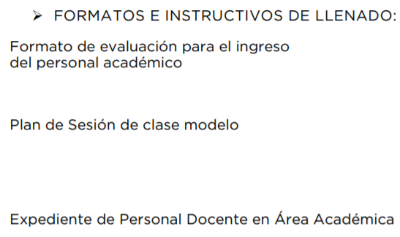

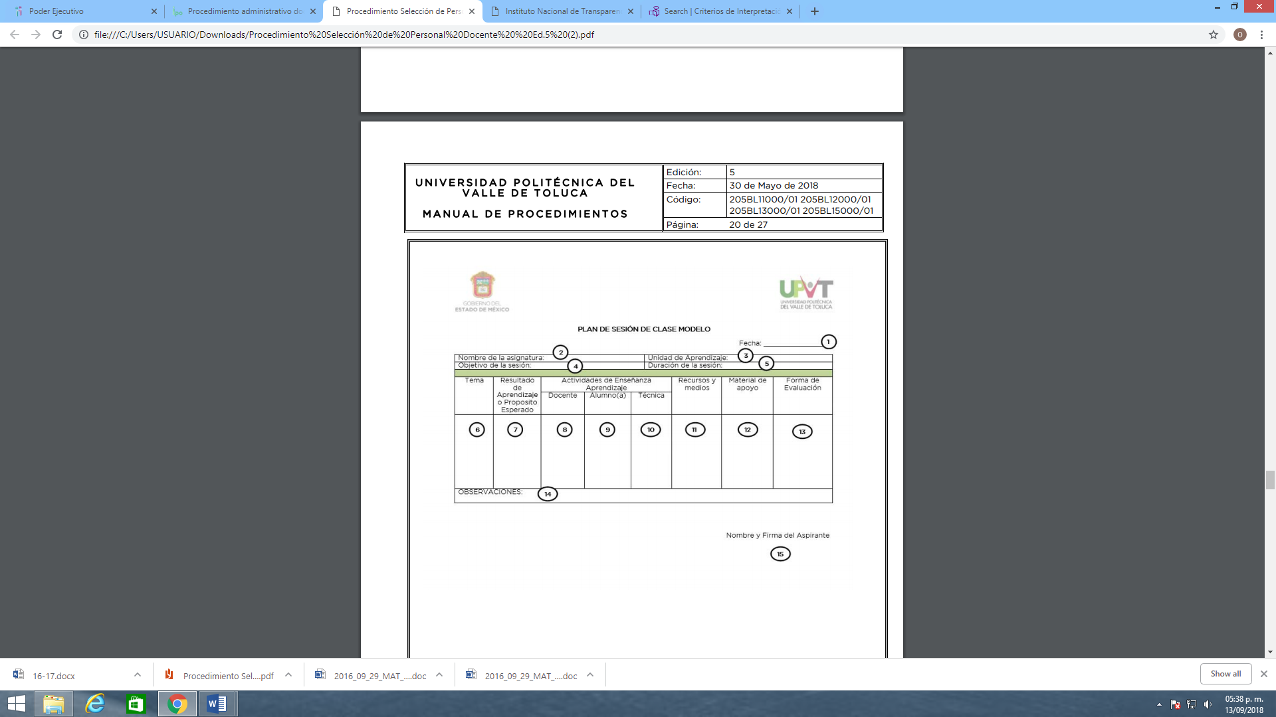

En ese orden de ideas, se advierte que el hoy Recurrente, respecto de las solicitudes de información número 00415/UPVT/IP/2018, 00416/UPVT/IP/2018, 00417/UPVT/IP/2018, 00418/UPVT/IP/2018, 00419/UPVT/IP/2018 y 00420/UPVT/IP/2018, si bien, requiere que se le entregue los formatos de clase muestra, se puede interpretar que solicita el Formato de Plan de Sesión de Clase Modelo. Sin embargo, en aras de privilegiar el principio de máxima publicidad contenido en nuestra Carta Magna y atendiendo a lo dispuesto en el artículo 13 de la Ley de Transparencia y Acceso a la Información Pública del Estado de México y Municipios, este órgano garante en uso de las facultades que la propia legislación le otorga, considerando que el particular no tiene la obligación de ser experto al momento de formular las solicitudes de acceso a la información pública, dado que la legislación en la materia ha dispuesto que los mecanismos sean sencillos y de acceso a cualquier persona que requiera información del actuar y accionar de los entes públicos, es decir, si bien el acceso a la información pública consiste en obtener los documentos que contengan la información solicitada y que éstas se realicen de forma clara y precisa, también lo es que los ciudadanos no necesariamente conocen el nombre especifico del documento al cual desean tener acceso; por lo tanto en términos del precepto antes referido, se suple la deficiencia de la solicitud con la finalidad de puntualizar que el Recurrente, solicita el Formato de Plan de Sesión de Clase Modelo, y tomar en consideración, que el informe referido corresponde a los generados, poseídos o administrados por el Sujeto Obligado.

No pasa desapercibido, que la información fue solicitada por el hoy Recurrente en el periodo comprendido en la gestión de la Rectora Silvia Cristina Manzur Quiroga y en la gestión actual, motivo por el cual, cabe hacer mención que la fecha de inicio de la gestión de la Rectora de la referida Universidad, fue obtenida por esta Ponencia Resolutora, de la información reportada por el propio Sujeto Obligado en el portal de Información Pública de Oficio Mexiquense (IPOMEX) en la liga electrónica https://www.ipomex.org.mx/ipo3/lgt/indice/upvt/art_92_vii.web, como se aprecia a continuación:
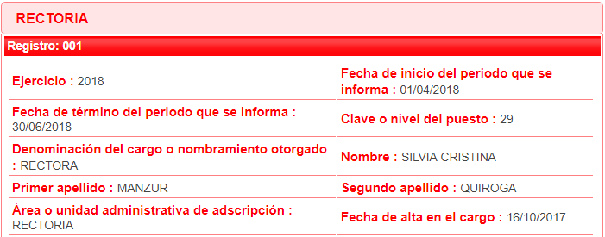

De la imagen referida con anterioridad, se desprende que la Rectora Silvia Cristina Manzur Quiroga, tiene como fecha de alta en su cargo el dieciséis de octubre de dos mil diecisiete, y por lo tanto, ocupa dicho cargo desde la fecha referida a la actualidad, motivo por el cual se colige que la información a la cual pretende acceder el Recurrente comprende del periodo del dieciséis de octubre del dos mil diecisiete a la fecha de la solicitud, siendo esta el cuatro de junio de dos mil dieciocho.

En consecuencia, este Pleno estima que las razones y motivos de inconformidad planteados por el Recurrente en los recursos de inconformidad 02481/INFOEM/IP/RR/2018, 02482/INFOEM/IP/RR/2018, 02483/INFOEM/IP/RR/2018, 02484/INFOEM/IP/RR/2018, 02485/INFOEM/IP/RR/2018, 02486/INFOEM/IP/RR/2018, 02487/INFOEM/IP/RR/2018 y 02488/INFOEM/IP/RR/2018 resultan fundados, en virtud de actualizarse lo dispuesto por el artículo 179 fracción IX de la Ley de materia, en virtud de que, el Sujeto Obligado entregó la información solicitada de forma ilegible, por lo que es procedente ordenar haga entrega respecto de las solicitudes número 00413/UPVT/IP/2018, 00414/UPVT/IP/2018, 00415/UPVT/IP/2018, 00416/UPVT/IP/2018, 00417/UPVT/IP/2018, 00418/UPVT/IP/2018, 00419/UPVT/IP/2018 y 00420/UPVT/IP/2018 del documento o los documentos en donde consten los formatos de evaluación para el ingreso del personal académico de los docentes contratados en Licenciatura en Negocios Internacionales, Ingeniería en Biotecnología, Ingeniería en Informática, Maestría en Administración, Ingeniería Industrial, Ingeniería en Energía, Ingeniería en Mecatrónica e Ingeniería en Mecánica Automotriz, y respecto de Respecto a las solicitudes número 00415/UPVT/IP/2018, 00416/UPVT/IP/2018, 00417/UPVT/IP/2018, 00418/UPVT/IP/2018, 00419/UPVT/IP/2018 y 00420/UPVT/IP/2018, los Formato de Plan de Sesión de Clase Modelo elaborados por los docentes contratados en los programas educativos de Ingeniería en Informática, Maestría en Administración, Ingeniería Industrial, Ingeniería en Energía, Ingeniería en Mecatrónica e Ingeniería en Mecánica Automotriz, todo lo anterior del periodo comprendido del dieciséis de octubre del dos mil diecisiete al cuatro de junio de dos mil dieciocho, en versión pública.

DE LA VERSIÓN PÚBLICA
De la naturaleza de la información que se ordena entregar se desprende que la misma pudieran contener datos personales susceptibles clasificar como confidenciales o reservados, por lo que es responsabilidad del sujeto obligado vigilar su cumplimiento mediante la emisión de versiones públicas.

Para tales efectos se deberá observar lo dispuesto por los artículos 3 fracciones IX, XX, XXI y XLV, 91, 132 fracciones II y III, y 143 fracción I de la Ley de Transparencia y Acceso a la Información Pública del Estado de México y Municipios que establecen:

Artículo 3. Para los efectos de la presente Ley se entenderá por:

[…]

IX. Datos personales: La información concerniente a una persona, identificada o identificable según lo dispuesto por la Ley de Protección de Datos Personales del Estado de México;
XX. Información clasificada: Aquella considerada por la presente Ley como reservada o confidencial;
XXI. Información confidencial: Se considera como información confidencial los secretos bancario, fiduciario, industrial, comercial, fiscal, bursátil y postal, cuya titularidad corresponda a particulares, sujetos de derecho internacional o a sujetos obligados cuando no involucren el ejercicio de recursos públicos;
XLV. Versión pública: Documento en el que se elimine, suprime o borra la información clasificada como reservada o confidencial para permitir su acceso.
[…]
Artículo 91. El acceso a la información pública será restringido excepcionalmente, cuando ésta sea clasificada como reservada o confidencial.

Artículo 132. La clasificación de la información se llevará a cabo en el momento en que:
I. Se reciba una solicitud de acceso a la información;
II. Se determine mediante resolución de autoridad competente; o
III. Se generen versiones públicas para dar cumplimiento a las obligaciones de transparencia previstas en esta Ley.

[…]

Artículo 143. Para los efectos de esta Ley se considera información confidencial, la clasificada como tal, de manera permanente, por su naturaleza, cuando:
I. Se refiera a la información privada y los datos personales concernientes a una persona física o jurídico colectiva identificada o identificable;
II. Los secretos bancario, fiduciario, industrial, comercial, fiscal, bursátil y postal, cuya titularidad corresponda a particulares, sujetos de derecho internacional o a sujetos obligados cuando no involucren el ejercicio de recursos públicos; y
III. La que presenten los particulares a los sujetos obligados, de conformidad con lo dispuesto por las leyes o los tratados internacionales.
La información confidencial no estará sujeta a temporalidad alguna y sólo podrán tener acceso a ella los titulares de la misma, sus representantes y los servidores públicos facultados para ello.
No se considerará confidencial la información que se encuentre en los registros públicos o en fuentes de acceso público, ni tampoco la que sea considerada por la presente ley como información pública. [Sic]

Igualmente, los Lineamientos Generales en Materia de Clasificación y Desclasificación de la Información, así como para la elaboración de Versiones Públicas, emitidos por el Consejo Nacional del Sistema Nacional de Transparencia, Acceso a la Información Pública y Protección de Datos Personales, publicados en el Diario Oficial de la Federación el día quince de abril de dos mil dieciséis, tienen por objeto establecer los criterios con base en los cuales los sujetos obligados clasificarán como reservada o confidencial la información que posean, desclasificarán y generarán, en su caso, versiones públicas de expedientes o documentos que contengan partes o secciones clasificadas.

Por lo tanto, la entrega de documentos en su versión pública debe acompañarse necesariamente del Acuerdo del Comité de Transparencia que la sustente el cual debe estar debidamente fundado y motivado, en el que se expongan los fundamentos y razonamientos que llevaron al Sujeto Obligado a testar, suprimir o eliminar datos de dicho soporte documental, ya que no hacerlo, se reitera que lo entregado no tendría un sustento jurídico ni resultaría ser una versión pública, sino más bien una documentación ilegible, incompleta o tachada; ya que el no justificar las causas o motivos por las que no se aprecian determinados datos -ya sea porque se testan o suprimen, deja al solicitante en estado de incertidumbre, al no conocer o comprender porque no aparecen en la documentación respectiva.

En ese tenor y de acuerdo a la interpretación en el orden administrativo que le da la Ley de la materia a este Instituto específicamente, en términos de su artículo 36, fracción I, de la Ley de Transparencia y Acceso a la Información Pública del Estado de México y Municipios, a efecto de salvaguardar el derecho de acceso a la información pública consignado a favor del Recurrente.

Finalmente y en mérito de lo expuesto en líneas anteriores, resultan fundados los motivos de inconformidad vertidos por el Recurrente, por ello con fundamento en el artículo 186 fracción III de la Ley de Transparencia y Acceso a la Información Pública del Estado de México y Municipios, se REVOCAN las respuestas a las solicitudes de información 00413/UPVT/IP/2018, 00414/UPVT/IP/2018, 00415/UPVT/IP/2018, 00416/UPVT/IP/2018, 00417/UPVT/IP/2018, 00418/UPVT/IP/2018, 00419/UPVT/IP/2018 y 00420/UPVT/IP/2018, que han sido materia del presente fallo.

Por lo antes expuesto y fundado.

SE RESUELVE

PRIMERO. Se REVOCAN las respuestas entregadas por el Sujeto Obligado, a las solicitudes de información número 00413/UPVT/IP/2018, 00414/UPVT/IP/2018, 00415/UPVT/IP/2018, 00416/UPVT/IP/2018, 00417/UPVT/IP/2018, 00418/UPVT/IP/2018, 00419/UPVT/IP/2018 y 00420/UPVT/IP/2018, por resultar fundados los motivos de inconformidad que arguye el Recurrente, en términos del Considerando CUARTO de la presente resolución.

SEGUNDO. Se ORDENA al Sujeto Obligado haga entrega en versión pública al Recurrente, a través del SAIMEX, en términos del Considerando CUARTO de la presente resolución, de lo siguiente:

- Respecto a las solicitudes número 00413/UPVT/IP/2018, 00414/UPVT/IP/2018, 00415/UPVT/IP/2018, 00416/UPVT/IP/2018, 00417/UPVT/IP/2018, 00418/UPVT/IP/2018, 00419/UPVT/IP/2018 y 00420/UPVT/IP/2018, los formatos de evaluación para el ingreso del personal académico de los docentes contratados en los programas educativos de: Licenciatura en Negocios Internacionales, Ingeniería en Biotecnología, Ingeniería en Informática, Maestría en Administración, Ingeniería Industrial, Ingeniería en Energía, Ingeniería en Mecatrónica e Ingeniería en Mecánica Automotriz, por el periodo comprendido del dieciséis de octubre del dos mil diecisiete al cuatro de junio de dos mil dieciocho.
- Respecto a las solicitudes número 00415/UPVT/IP/2018, 00416/UPVT/IP/2018, 00417/UPVT/IP/2018, 00418/UPVT/IP/2018, 00419/UPVT/IP/2018 y 00420/UPVT/IP/2018, los Formato de Plan de Sesión de Clase Modelo elaborados por los docentes contratados en los programas educativos de Ingeniería en Informática, Maestría en Administración, Ingeniería Industrial, Ingeniería en Energía, Ingeniería en Mecatrónica e Ingeniería en Mecánica Automotriz, por el periodo comprendido del dieciséis de octubre del dos mil diecisiete al cuatro de junio de dos mil dieciocho.

Debiéndose emitir y entregar el acuerdo de clasificación en términos de los artículos 49 fracción VIII y 132 fracción II de la Ley de Transparencia y Acceso a la Información Pública del Estado de México y Municipios, en el que funde y motive las razones sobre los datos que se supriman o eliminen dentro del soporte documental respectivo objeto de las versiones públicas que se formulen y se ponga a disposición del Recurrente.

TERCERO. Notifíquese al Titular de la Unidad de Transparencia del Sujeto Obligado, para que conforme al artículo 186 último párrafo, 189 segundo párrafo y 194 de la Ley de Transparencia y Acceso a la Información Pública del Estado de México y Municipios; dé cumplimiento a lo ordenado dentro del plazo de diez días hábiles, debiendo informar a este Instituto en un plazo de tres días hábiles siguientes sobre el cumplimiento dado a la presente resolución.

CUARTO. Notifíquese al Recurrente la presente resolución y hágase de su conocimiento que en caso de considerar que le causa algún perjuicio, podrá promover el Juicio de Amparo en los términos de las leyes aplicables, de acuerdo a lo estipulado por el artículo 196 de la Ley de Transparencia y Acceso a la Información Pública del Estado de México y Municipios.

ASÍ LO RESUELVE, POR UNANIMIDAD DE VOTOS, EL PLENO DEL INSTITUTO DE TRANSPARENCIA, ACCESO A LA INFORMACIÓN PÚBLICA Y PROTECCIÓN DE DATOS PERSONALES DEL ESTADO DE MÉXICO Y MUNICIPIOS, CONFORMADO POR LOS COMISIONADOS ZULEMA MARTÍNEZ SÁNCHEZ, EVA ABAID YAPUR, JOSÉ GUADALUPE LUNA HERNÁNDEZ, JAVIER MARTÍNEZ CRUZ Y LUIS GUSTAVO PARRA NORIEGA, EN LA TRIGÉSIMA CUARTA SESIÓN ORDINARIA CELEBRADA EL DIECINUEVE DE SEPTIEMBRE DE DOS MIL DIECIOCHO, ANTE EL SECRETARIO TÉCNICO DEL PLENO, ALEXIS TAPIA RAMÍREZ.-------------------------------------------------------------------------------------------------------------------------------------------------------------------------------------------------------------------------------------------------------------------------------------------------------------------------------------------------------------------------------------------------------------------------------------------
Zulema Martínez Sánchez
Comisionada Presidenta
(Rúbrica)
Eva Abaid Yapur  Comisionada  (Rúbrica) | José Guadalupe Luna Hernández  Comisionado  (Rúbrica)
Javier Martínez Cruz  Comisionado  (Rúbrica) | Luis Gustavo Parra Noriega  Comisionado  (Rúbrica)
Alexis Tapia Ramírez
Secretario Técnico del Pleno
(Rúbrica)

Esta hoja corresponde a la resolución de fecha diecinueve de septiembre de dos mil dieciocho, emitida en los recursos de revisión 02481/INFOEM/IP/RR/2018 y Acumulados.
ZMS/OSAM/EJDG

Estudio oficioso o a petición de parte que no son incompatibles con el derecho de acceso a la justicia, ya que éste no se coarta por regular causas de improcedencia y sobreseimiento con tales fines, sirviendo de sustento la tesis aislada XVI.1o.A.T.2 K visible en el Semanario Judicial de la Federación bajo el número de registro 2000365 cuyo rubro y texto esgrime IMPROCEDENCIA Y SOBRESEIMIENTO EN EL JUICIO DE AMPARO. LAS CAUSAS PREVISTAS EN LOS ARTÍCULOS 73 Y 74 DE LA LEY DE LA MATERIA, RESPECTIVAMENTE, NO SON INCOMPATIBLES CON EL ARTÍCULO 25.1 DE LA CONVENCIÓN AMERICANA SOBRE DERECHOS HUMANOS. Del examen de compatibilidad de los artículos 73 y 74 de la Ley de Amparo con el artículo 25.1 de la Convención Americana sobre Derechos Humanos no se advierte que el derecho interno desatienda los estándares que pretenden proteger los derechos humanos en dicho tratado, por regular causas de improcedencia y sobreseimiento que impiden abordar el estudio de fondo del asunto en el juicio de amparo, en virtud de que el propósito de condicionar el acceso a los tribunales para evitar un sobrecargo de casos sin mérito, es en sí legítimo, por lo que esa compatibilidad, en cuanto a los requisitos para la admisibilidad de los recursos dependerá, en principio, de los siguientes criterios: no pueden ser irracionales ni de tal naturaleza que despojen al derecho de su esencia, ni discriminatorios y, en el caso, la razonabilidad de esas causas se justifica por la viabilidad de que una eventual sentencia concesoria tenga un ámbito de protección concreto y no entre en conflicto con el orden jurídico, no son de tal naturaleza que despojen al derecho de su esencia ni tampoco son discriminatorias, pues no existe alguna condicionante para su aplicabilidad, en función de cuestiones personales o particulares del quejoso. Por tanto, las indicadas causas de improcedencia y sobreseimiento no son incompatibles con el citado precepto 25.1, pues no impiden decidir sencilla, rápida y efectivamente sobre los derechos fundamentales reclamados como violados dentro del juicio de garantías.

